Le niveau sonore correct correspond à un diagramme :

- dont l’amplitude se maintient **entre les lignes 0,5 et -0,5** de l’écran d’Audacity

- dont les lignes de **silence sont rectilignes et fines**

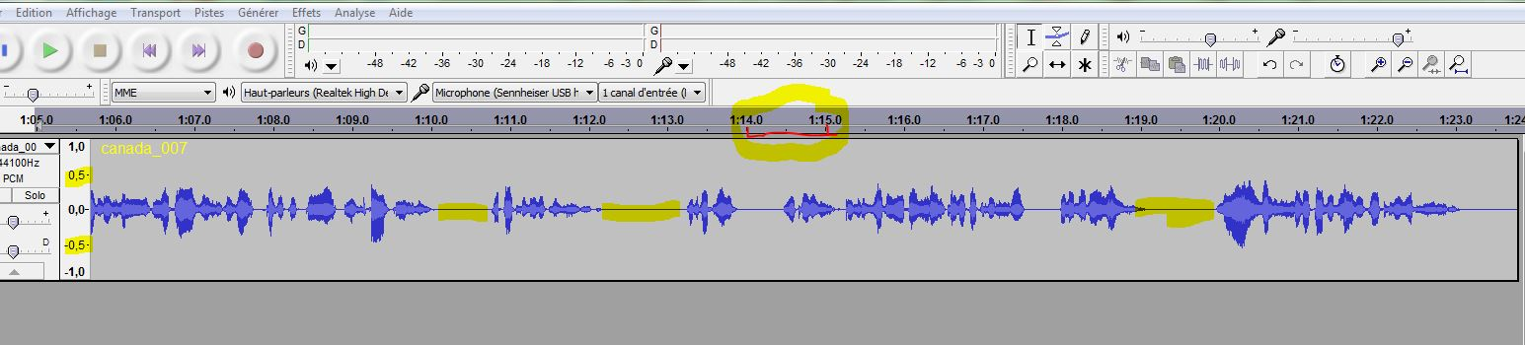

*NB – pour une bonne visualisation, s’assurer que le grossissement présente un diagramme où UNE SECONDE correspond à 2 DIVISIONS et à environ 2 CM.*

Lors du réglage de l’ordinateur avant le premier enregistrement, il a été vérifié que

le micro nommé dans « microphone » est bien celui que vous utilisez pour l’enregistrement ( et non pas celui du micro incorporé dans l’ordinateur portable)

Déplacer les vumètres « micro » et « haut parleur », les agrandir et les positionner au dessus de la fenêtre d’enregistrement d’Audacity.



**TOUJOURS brancher le micro (casque ou autre) AVANT de lancer AUDACITY**

**Avec un micro-casque, il faut s’assurer** :

- que les écouteurs sont bien placés sur les oreilles et que la têtière du casque est bien au milieu de la tête. La régler si nécessaire et repérer le réglage.

- que le micro est placé légèrement **AU DESSUS** de la bouche pour éviter qu’il ne « prenne » trop les consonnes « plosives » (p,b,t) en direct.

**Une fois ces positions repérées, vérifier le bon fonctionnement des réglages sonores** :

Positionner le curseur du micro sur 0.85 (double clic sur le curseur), puis taper 0.85 et effectuer les essais de réglage de + ou - 0.05dB afin d’obtenir le résultat attendu :

Le bon niveau sonore est obtenu lorsque le vumètre d’entrée du micro affiche

**un niveau entre -12 ET -3**

Il ne devrait pratiquement jamais (sauf sur une exclamation) atteindre **le zéro**.  
  
Il faut donc trouver la position du curseur d’entrée de micro qui donne ce résultat : un clic sur le curseur indique le niveau de 0 à 1.

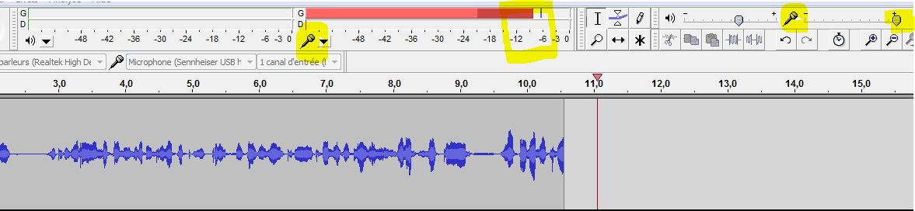

La charte de qualité de l’ADV précise les exigences en matière de niveau sonore des enregistrements  :

* **Entre 87et 90 dB (*c’est le niveau auquel l’écoute est agréable pour l’auditeur*)**

Pour le mesurer , on utilise le logiciel **mp3 Gain**

(voir chapitre « utilisation de mp3Gain »)